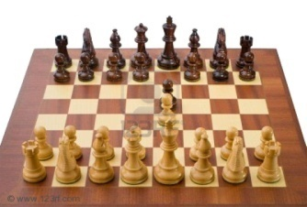

Zgłoszenie do konkursu
"Rozgrywki szachowe na Biwaku w Bystrej"

Niniejszym zgłaszam udział w konkursie "Rozgrywki szachowe na Biwaku w Bystrej" przy ul Fałata w dniu 06 czerwca 2015 r. (sobota) o godz. 10⁰⁰

...........................................................
Imię i Nazwisko

...................................................................................................................................................
zamieszkała (y)

Potwierdzenie zgłoszenia

……………………………………......
dnia podpis

